北京物资学院信息学院2022年研究生招生简章
一、学院简介
信息学院建有计算机科学与技术、管理科学与工程（工学）、统计学学术型硕士学位授权点和电子信息、应用统计专业学位授权点，并与首都经济贸易大学联合培养管理科学与工程专业博士研究生，在读博士/硕士研究生200余人。
学院建有14个专业实验室，占地面积2500多平方米，实验室设备总价值达5000多万元，建有北京市智能物流系统协同创新中心、智能物流系统北京市重点实验室、北京高校物流技术工程研究中心和北京高等学校示范性校内创新实践基地等省部级教学科研平台，可为研究生从事科学研究提供了高水平的科研条件。
信息学院学科专业布局如下图所示：
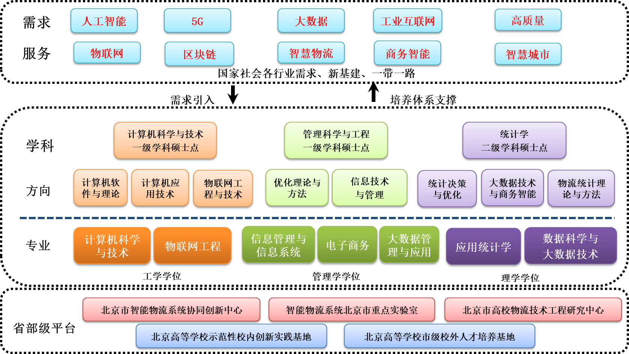
二、招生专业
（一）博士
●管理科学与工程一级学科（物流与供应链管理方向，与首经贸联合培养）
（二）硕士
1、计算机科学与技术一级学科（工学）（学术型）
●计算机软件与理论二级学科（081202）
●计算机应用技术二级学科（081203）
●物联网工程与技术二级学科（0812Z1）
2、管理科学与工程一级学科（工学）（学术型）
●优化理论与方法方向（087100）
●信息技术与管理方向（087100）
3、应用经济学一级学科（经济学）（学术型）
●统计学二级学科（020208）
4、电子信息（专业硕士，新获批，招生情况待定）
5、应用统计（专业硕士，新获批，招生情况待定）
6、工程管理（MEM）（专业硕士）
●物流工程与管理（125604）
三、招生对象与相关说明
应届本科毕业生、本科毕业的人员以及与本科生同等学力的人员；国家承认学历的成人高校应届本科毕业生以同等学力身份报考，拿到本科毕业证书后才能以本科毕业生资格报考；国家承认学历的本科结业生可以以同等学力身份报考。
有关招生条件、报考流程、学费、初试和复试安排等相关规定，请参见北京物资学院研究生院网站：http://yjsb.bwu.edu.cn/。
四、报考我院的相关优势
1、位置优势与就业优势
北京物资学院邻近北京市政府，处于北京市副中心的核心区域，目前是北京市副中心的唯一高校，实习就业机会多。近几年毕业的研究生广泛分布于知名企业、国有或国有控股集团、高校或其他非盈利事业单位以及社会各界和政府部门。
2、可行性优势
报考我院第一志愿被录取机率较高，同时招收调剂考生。
3、师资力量优势（数据持续更新）
我院十分重视师资队伍建设，现有专任教师92人，其中教授14人，副教授45人，具有博士学位的教师71人，博士生导师2人，硕士生导师52人；享受政府特贴专家1人，北京市教学名师4人，北京市高创名师2人，北京市长城学者2人，北京市青年拔尖人才2人，通州区运河计划领军人才人，北京市中青年骨干教师12人，北京市优秀教学团队2个，学术创新团队3个。
截至2021年5月，管理科学与工程（工学）学科现有教授4人、副教授10人、讲师13人，博士生导师2人、硕士生导师21人；计算机科学与技术学科现有教授8人、副教授19人、讲师17人，硕士生导师25人；统计学学科现有教授2人、副教授3人、讲师5人，硕士生导师6人。
4、科研优势
学院建有北京市智能物流系统协同创新中心、智能物流系统北京市重点实验室和北京市高校物流技术工程研究中心3个省部级科研平台，北京高等学校示范性校内创新实践基地和北京高等学校市级校外人才培养基地2个省部级人才培养基地，可为研究生从事科学研究提供高水平科研平台和优越条件。依托相关平台主持并完成了多项国家级、省部级、市局级和横向研究课题，围绕计算机、物联网、优化理论与方法、智能物流等领域取得了一系列研究成果。
5、学科优势
管理科学与工程学科在2018年获批北京市博士点三年规划建设立项学科、2018年与北京交通大学开展高精尖学科共建项目、2018年与首都经济贸易大学联合培养博士生。
计算机科学与技术学科突出物流信息化特色，注重多学科交叉融合，目前正大力推进计算机科学与技术博士点建设。
统计学学科于2012年成立校级学术研究机构物流统计研究所、2013年在中国物流信息中心建立统计学研究生实习基地，目前正大力推进统计学一级学科硕士点建设。
五、优惠条件
对于第一志愿报考我校并被录取的考生，除了享受北京物资学院统一组织的国家奖学金、新生奖学金、学业奖学金、学术之星奖学金、其它奖励以及助学金等外，信息学院还在发表论文、科研调研经费、助研等方面设有专门的奖励政策。
- 管理科学与工程学科的优秀考生可优先选择具有博导资格的导师，并执行硕博连读培养方案，两年以后通过资格审核且符合条件的硕士生可以直接进入博士阶段进行培养。
- 经申请可提前进入学院建设的省部级科研平台从事相关科研工作，并给予一定的助研资助。
- 发表高水平学术论文享有与学院教师同等的资助标准，并给予一定奖励。
- 经申请可一定程度给予国内调研、出国访学等活动资助。
- 对于科研成果优秀的研究生，经申请可给予适当的科研奖励。
六、咨询及联系方式
联系单位：北京物资学院 信息学院
联系电话：89534290/4014
电子邮箱：xxxybwu@163.com
通讯地址：北京市通州区富河大街321号，101149
网 址：研究生院http://yjsb.bwu.edu.cn/
信息学院http://xxxy.bwu.edu.cn/

附件1：信息学院部分省部级教学/科研平台简介
附件2：信息学院部分导师简介

附件1：信息学院部分省部级教学/科研平台简介
1、智能物流系统北京市重点实验室
北京物资学院智能物流系统实验室成立于2006年，2012年经北京市科学技术委员会认定为“智能物流系统北京市重点实验室”，依托北京物资学院建设。重点实验室面积2000多平米，拥有进口的RFID设备、物联网中间件、物流AGV、立体仓库等大型仪器设备，总价值3000余万元。目前已形成结构合理，人员稳定，具有较强创新能力的物联网信息处理与智能物流系统研究团队。
近年来，承担国家自然科学基金项目《基于随机服务系统的人工拣选作业处理模型与算法研究》、《物流配送中的人工拣选作业随机过程模型分析与研究》、《基于主动配送的我国成品油二次配送库存路径问题研究》、《低计算量高精度半结构化环境视觉/惯性紧组合的AGV定位导航方法研究》、《大数据环境下智慧物流优化理论与方法》；先后承担和完成参加“区域性国际物流综合服务系统与应用示范”、“塑料全程电子商务及其物流服务技术开发与示范应用”等国家科技攻关计划项目、北京市自然基金重点项目、北京市科技计划项目等国家及省部级课题10多项，企业委托项目20多项；获批国家专利30余项，软件著作权10项，出版著作10余部。
智能物流系统北京市重点实验室的主要研究方向包括：智能物流系统理论与方法研究，立足我国智能物流理论与方法创新需求。主要开展物流协同服务理论与方法、互联网+物流理论与方法、智能物流系统模型及优化方法研究。物联网技术与物流信息化研究，智能物流系统应用物联网设备、中间件核心技术研发；物流大数据处理技术。智能物流装备及系统研发，新型多层穿梭车式立体仓库、物流搬运机器人、大规模物流机器人协同调度系统研发，并开展行业应用的产业化推广工作。实验室面向我校师生和外来企业开放，以我国物流产业发展的重大需求为导向，主要研究方向包括智能物流系统基础理论与方法、物联网复杂事件处理、智能物流技术装备等，面向电子商务物流、农业物流、冷链物流等行业物流开展示范应用和产业化推广。先后承担物联网信息处理与智能物流领域一批国家及省部级项目的研究工作，研究水平国内领先；研究团队与北京大学、北京航空航天大学、北京邮电大学、北京师范大学、大连理工大学等单位建立了紧密合作关系，研究方向涵盖计算机技术、自动控制、嵌入式系统、信息智能处理等。实验室研究领域丰富，给师生的专业研究学习提供便利，为研究生和本科生的培养提供良好的科研和实践平台，培养了大批智能物流系统人才。
实验室坚持“开放、流动、联合、竞争”的运行机制，面向国内外的学者和科研人员开放，围绕智能物流系统领域设立重点实验室开放课题基金。同时，重点实验室重视社会服务工作，尤其注重为地方和行业服务。
2、北京市智能物流系统协同创新中心
北京市智能物流系统协同创新中心是在北京市人民政府、北京市教委主导下，2015年由北京物资学院牵头，联合北京航空航天大学、北京千方科技集团公司、北京金山顶尖科技股份有限公司等联合创新体申报并获批。智能物流系统协同创新中心共同致力于提升科技创新能力和拔尖创新人才培养能力、服务和引领智能物流系统产业转型升级、解决产业发展中存在的关键科学问题和共性技术问题。协同创新中心充分开发、有效集成成员单位各类优质优势学科、重点科技和人力资源，构建拔尖创新人才协同培养体系，培养一批能服务乃至引领智能物流系统产业转型升级、具有国际化、多学科交叉背景等的复合型拔尖创新人才。
北京市智能物流系统协同创新中心围绕国家智能物流系统产业的重大需求，瞄准智能物流系统创新目标，依托优势学科，根据智能物流系统产业中急需解决的关键问题，进行产学研结合，建立具有自主动力和自我发展能力的产业创新协同中心，增强我国对智能物流系统资源的掌控能力和综合开发能力，全面促进我国智能物流系统的产业升级。
北京市智能物流系统协同创新中心成立以来，围绕国家及北京市智能物流系统发展战略的重点目标，按照“自主创新、加速转化、突破瓶颈、提升产业、率先跨越”的指导方针，以提升智能物流系统科技创新能力为核心，开展政产学研用协同创新，促进智能物流系统增长方式转变，重点提升智能物流系统产业链建设的科技支撑和科研成果转化能力。
3、北京高校物流技术工程研究中心
北京市教委京教研〔2010〕3号文件批准北京物资学院物流技术工程中心立项建设。物流技术工程中心整合学校物流技术、物流管理、物流工程、计算机科学与技术、物联网技术等学科及专业领域资源，整合校外资源，形成以物流技术工程化研究为主的跨学科研究团队。物流技术工程中心对具有市场价值的重要应用科技成果进行后续的工程化研究和系统集成；开发研究具有产业化前景的共性技术、关键技术和服务平台，加快科技成果的孵化步伐，促进技术成果转化进程。
围绕我校物流领域科学研究建设总目标和工程中心研究方向，工程中心开展以下研究工作：
（1）基于多气体传感器构建传感器阵列解决仓储空气质量监控问题，为电化学气体传感器阵列在解决混杂气体方面的数据解析方面提供新的分析算法；有助于提高物流仓储的信息化和智能化管理与运作，提高仓储整体运营效率，保障仓储作业人员安全与仓储货物的品质。年底完成了平台初步搭建工作。
（2）针对仓储设备由于故障导致的振动异常、温度过高现象，研究设计仓储设备故障诊断系统，对仓储设备建立故障树，分析仓储设备振动情况，提取关键信息，明确仓储设备健康状态，及早发现仓储设备早期故障，有助于自动化立体仓库的智能化维护与管理。
（3）对应于不同种类物品对仓储贮存环境的要求，建立能够灵活适用于特定仓储环境的环境监测系统，系统可根据存贮物品对存储环境要求的多样性，有选择性地监测环境温湿度、振动情况、气体浓度等环境参数，有助于提高仓储环境监测的适用性、灵活性。
附件2：信息学院部分导师简介
1、李珍萍 教授

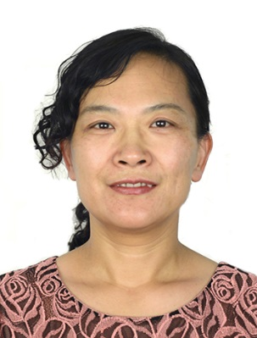
李珍萍 女，博士，二级教授，博士生导师，管理科学与工程二级学科负责人。北京市教学名师，北京市长城学者，北京市高水平创新创业计划领军人才，北京市高水平创新团队带头人。主要研究方向：运筹学理论及应用、智能物流系统优化模型与算法、整数规划、智能算法等。主持或参与完成各类科研项目17项，其中主持国家自然科学基金项目2项，分别是“基于主动配送的我国成品油二次配送库存-路径问题研究”，“基于货到人拣选模式的订单拣选优化问题研究”，主持完成北京市自然科学基金项目1项；发表核心期刊以上的科研论文120余篇，其中SCI论文单篇最多被引超过300次；出版教材或学术专著6部。获得北京市优秀教学成果二等奖3次。

2、周丽 教授

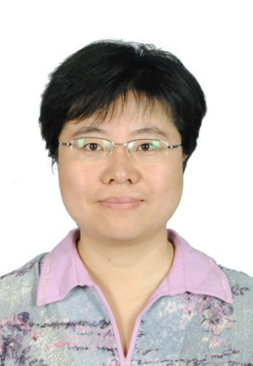
周丽 女，博士，三级教授，博士生导师，教务处处长。北京市教学名师，北京市长城学者。2006年毕业于北京理工大学管理与经济学院，获管理学博士学位。研究方向为优化理论与方法，致力于智能物流领域的基础研究与开发工作，积极探索理论与实践创新，基于物流企业发展面临的实际问题，着眼于当前物流管理的国际前沿领域，深入进行原创性科学研究。主要社会兼职：北京系统工程学会常务理事、北京运筹学会理事。主持国家自然科学基金项目、北京市社科基金重点项目、北京市社科基金项目等10余项；发表学术论文百余篇；获国家专利授权20余项；出版著作10余部。

3、刘军 教授

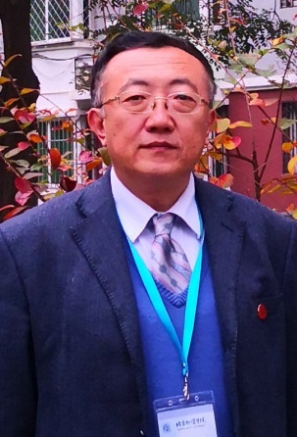
刘军 男，工学硕士，三级教授，硕士生导师，计算机科学与技术一级学科负责人。1987年毕业于华北电力大学自动化系，长期从事控制理论与应用、计算机信息处理、物联网技术应用研究与教学，讲授《物联网概论》《物联网工程》等课程。主要社会兼职：北京高校物流工程研究中心主任、中国物流学会理事、中国计算机学会高级会员。主持省部级和企事业单位委托科研课题10余项；发表学术论文80余篇；获国家专利授权100余项；编写出版了《物联网概论》《物联网与物流管控一体化》等教材和专著20余部；获得北京市人民政府颁发的北京市教学成果奖1项、中国物流与采购联合会科学技术奖2项。

4、田立平 教授

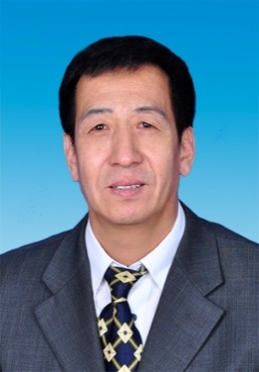
田立平 男，博士，三级教授，硕士生导师。北京市高层次创新创业支持计划领军人才；北京市教学名师；四项省部级优秀教学成果奖获得者（一等奖一项、二等奖三项，排名第一两项）；北京市中青年骨干教师；北京市优秀教学团队带头人；首都教育先进集体的带头人；首届北京市优质本科课程重点项目主讲教师；两届北京市大学生数学竞赛优秀指导教师；两届北京市青年教师教学基本功大赛优秀指导教师。研究方向：供应链协调、生物信息中的模型分析与参数估计。主要成果： 发表科研论文60余篇；其中包括《IEEE TRANSACTION ON NANOBIOSCIENCE》、《NEUROCOMPUTING》等世界高级别期刊的第一作者的SCI 检索论文10余篇，EI 检索16篇；学术专著2部，主编包括十二五国家级规划教材、北京市精品教材等8部，；主持完成省部级课题3项，主持完成国家自然科学基金面上项目(项目批号：61571052)1项；作为主讲教师创建的《高等数学MOOC》和《微积分MOOC》已投入使用两年以上。主要社会兼职：国家自然科学基金通讯评审专家；教育部学位中心评审专家；《工业工程》期刊的审稿人；全国优选法统筹法暨经济数学与管理数学学会常务理事兼副秘书长。

5、吴海建 教授

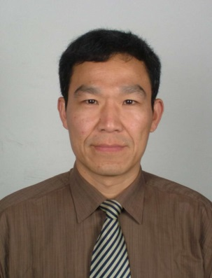
吴海建 男，三级教授，硕士生导师，统计学二级学科负责人。中国人民大学统计学专业先后获经济学学士和硕士，物流统计研究所所长，北京物资学院学术委员会委员，中国商业统计学会常务理事，中国“社会物流统计核算与报表制度的组织实施”合作单位项目负责人。主持完成：国家社科基金1项、国务院第二次和第三次全国经普重点项目2项、北京和其它省的社科基金3项、全国统计科研计划5项，参与项目若干，在《统计研究》、《中国统计》、《统计教育》等发表学术论文约40篇。近三年，出版《创新驱动指数与高精尖经济统计标准研究》和《区域产业关联与波及效应统计研究—兼论京津冀物流业》学术专著，主要从事社会经济综合统计评价，尤其是中国物流统计调查与核算等问题的理论与应用创新研究。

6、申贵成 教授
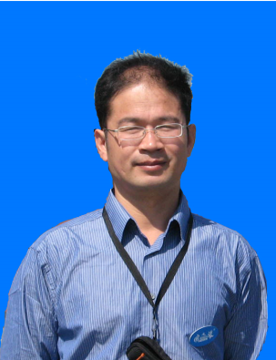
申贵成 男，教授，硕士生导师。1990年7月毕业于北京师范大学数学系，获理学学士学位；1993年7月毕业于北京师范大学数学所，获理学硕士学位；2009年7月毕业于北京科技大学信息工程学院，获工学博士学位；2010年10月至2011年1月到澳大利亚Flinders大学做高级访问学者。2006年被评为北京市青年骨干教师。研究领域：信息安全，机器学习，智能物流。主要研究成果：主持北京市教委项目一项，参与国家级项目多项，发表论文50多篇，出版教材2部。北京市高等教育教学成果二等奖（排名第五）。
7、郭键 教授

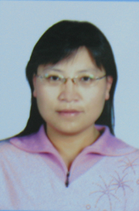
郭键 女，博士，教授，硕士生导师，计算软件与理论二级学科负责人。2004年7月毕业于中国矿业大学（北京），获控制理论与控制工程专业工学博士学位。在计算机科学与技术、模型优化与算法研究方面共发表论文60余篇，主编/参编著作3部，主持北京市教育委员会科技计划面上项目1项，主持北京市优秀人才资助项目1项、北京市属高等学校青年拔尖人才计划项目1项、北京市骨干教师项目1项、主持北京市教育教学改革项目1项；参与国家自然科学基金项目4项，国家科技支撑项目1项、北京市教委科技计划项目以及社科重点项目等4项；第一发明人获发明专利6项，实用新型专利7项。

8、李俊韬 教授

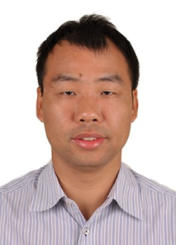
李俊韬 男，博士，教授，硕士生导师，物联网工程与技术二级学科负责人。智能物流系统北京市重点实验室副主任，北京市智能物流系统协同创新中心副主任，北京物资学院计算机科学与技术学科物联网工程与技术二级学科负责人，物流工程智能物流系统二级学科带头人。从事物流技术与装备、RFID技术、物联网技术、智能物流系统等方面的教学与科研工作，获批国家发明专利3项，国家实用新型专利20多项。获批软件著作权10项，出版相关著作5部。主持国家自然科学基金重点项目1项目（合作），主持完成北京市科技计划项目1项，承担北京市创新能力提升计划项目1项。承担企业委托项目10多项。

9、郭茜 教授

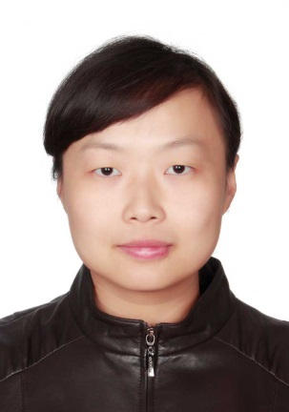
郭茜 女，博士，教授，硕士生导师，科研处副处长。1997年至2009年分别在南京经济学院、首都经济贸易大学和中国人民大学完成本科和研究生教育。2004年来北京物资学院工作至今，研究特长为物流统计与综合评价。现任北京大数据研究学会常务理事，中国商业统计学会常务理事，中国统计教育学会会员。近年来，主持完成省部级项目4项，参与完成国家级和省部级课题10余项，发表论文等60余篇，出版专著3部。

10、唐恒亮 教授

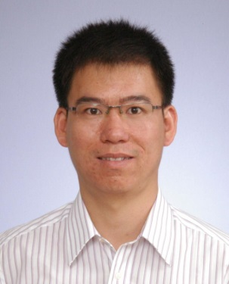
唐恒亮 男，博士，教授，硕士生导师，信息学院副院长，计算机应用技术二级学科负责人。2005年和2011年在北京工业大学计算机学院分获工学学士学位和工学博士学位。主要从事计算机视觉、智能计算、物流信息技术相关教学与研究工作。2017年获北京市高层次创新创业人才支持计划-青年拔尖个人、通州区“两高”人才-领军人才、教育部“全国万名优秀创新创业导师人才库”首批入库导师称号。近年，主持北京市社科基金项目2项、北京市教委科技项目1项、横向课题3项；发表学术论文40余篇；授权专利5项。兼任北京人工智能学会理事。

11、张海军 教授

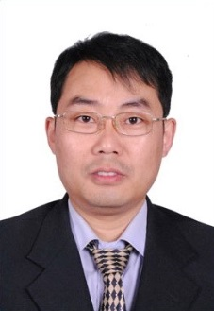
张海军 男，博士，硕士生导师。博士毕业于北京航空航天大学计算机应用技术专业，主要从事数据挖掘、推荐系统、计算广告、智能物流系统方面的研究。主持北京市社科基金项目“云计算环境下电子商务协同推荐安全问题研究”，主持横向课题“首都城乡快递末端公共服务平台建设研究”、“快递业服务于北京市四个中心政策体系研究”、“北京单一窗口建设规划设想及工作制度体系研究”、“北京单一窗口运维机制研究”，参与国家自然科学基金项目“基于货到人拣选模式的订单拣选优化问题研究”，参与其它各类课题多项。发表论文33篇，其中SCI检索6篇，EI检索11篇，其中有2篇发表在JCR Q1区期刊上，1篇发表在数据挖掘与知识管理领域顶级会议CIKM上。主讲《Python程序设计》、《电子商务推荐系统》、《数据分析与可视化技术》等课程。

